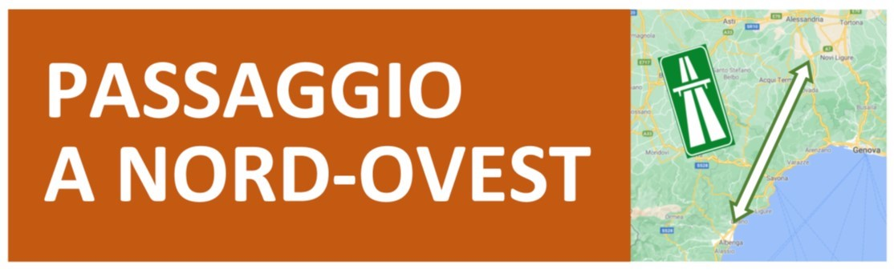

COMUNICATO STAMPA

Un Comitato ligure-piemontese
per accelerare sulla nuova autostrada

Prende corpo il nuovo progetto di collegamento fra la Genova-Ventimiglia e Alessandria

Stati generali liguri piemontesi a Savona per accelerare i tempi di realizzazione della nuova autostrada destinata a collegare Albenga con Savona e quindi con l’Alessandrino, decongestionando l’autostrada A10 Genova-Ventimiglia e aprendo una via di collegamento oggi più che mai indispensabile fra i porti liguri e le aree produttive del nord ovest.
In Provincia a Savona, una riunione guidata dal Presidente Pierangelo Olivieri, è sfociata nella costituzione di un vero e proprio Comitato promotore dell’opera. Comitato di cui fanno parte oltre ai due Presidenti delle Province (per Alessandria, Gianfranco Lorenzo Baldi) l’ex Ministro e oggi Sindaco di Imperia, Claudio Scajola, il Presidente della Fondazione SLALA di Alessandria, Cesare Italo Rossini, il Presidente della Fondazione De Mari, Luciano Pasquale, Trasportounito (rappresentato da Roberto Pensiero) e il Presidente IGEAS Engineering, Alessandro Rodino, che ha stilato le prime valutazioni di fattibilità e i differenti tracciati possibili.
Per il Comitato di promozione della nuova autostrada, del quale entreranno a far parte anche attraverso l’Unione Industriali di Savona, i rappresentanti della filiera logistica e portuale e del comparto turismo, si prospetta ora una vera e propria corsa contro il tempo, indubbiamente favorita dalla convergenza e dal sostegno anche delle due Regioni direttamente interessate, Liguria e Piemonte.
A tale proposito in attesa dello studio commissionato alla fondazione Links sulla Sostenibilità del progetto, SLALA commissionerà a IGEAS i lavori di revisione e upgrading del progetto preliminare 2013 per renderlo compatibile con le norme entrate in vigore negli ultimi anni.
Il Comitato che ha già aperto il dibattito con le associazioni rappresentative di tutti i principali interessi territoriali ed economici, sta definendo la data nel mese di ottobre per un incontro (probabilmente a metà ottobre) presso la provincia di Alessandria, finalizzato a fissare un timing preciso sia dell’iter tecnico, sia di quello finanziario oltre che ovviamente politico e amministrativo.

Savona, 12 agosto 2021

Per ulteriori informazioni:

Star comunicazione in movimento
Barbara Gazzale
+39 348.4144780
www.starcomunicazione.com

